Presseinformation
Braunschweig, den 17. April 2019, Nr. 18

Braunschweig soll „Reallabor der Energiewende“ werden

TU Braunschweig und BS Energy beteiligen sich mit Beispielprojekt „Campus + Stadt | Klimaneutral Zukunft gestalten“ beim Ideenwettbewerb des BMWi.

BS Energy und die Technische Universität Braunschweig mit dem An-Institut SIZ energie+ haben für den Ideenwettbewerb „Reallabore der Energiewende“ des Bundesministeriums für Wirtschaft und Energie (BMWi) eine Projektskizze eingereicht. Der ehrgeizige Ansatz: Die Standorte der Braunschweiger Campuslandschaft werden nachhaltig und energieeffizient vernetzt, um den CO₂-Ausstoß weiter zu reduzieren. Das Projekt soll zum Vorbild für andere Quartierslösungen werden und damit eine Strategie für die Energiewende im urbanen Raum vorgeben. Dr. Volker Lang, Vorstand bei BS Energy, sieht im Ansatz des Reallabors einen bedeutenden Mehrwert: „Der Erfolg der Energiewende hängt entscheidend von der Umsetzung im städtischen Raum ab. Im Gebiet rund um die TU testen wir praktische Ansätze für die nachhaltige lokale Strom- und Wärmeversorgung sowie für die Dekarbonisierung des Verkehrssektors. Von der Umsetzung versprechen wir uns viele neue Impulse für das gesamte Stadtgebiet.“

Kern des Lösungsansatzes ist die Kombination verschiedener Technologien: Energie wird campusnah und nachhaltig bereitgestellt, gespeichert und bei Bedarf als Strom oder Wärme wiederverwendet. Wasserstoff- oder elektrisch-betriebene, autonome Fahrzeuge pendeln zwischen den Standorten – geleitet über ein eigenes Funknetz. „Die Stadt wird sich lebenswert weiter entwickeln und wir werden die Herausforderungen des Klimawandels kreativ nutzen“, so der Koordinator des wissenschaftlichen Konsortiums Prof. Dr. Norbert Fisch vom Institut für Gebäude- und Solartechnik der TU Braunschweig. Eine der wesentlichen wissenschaftlichen Interessen ist, inwiefern viele solcher energieoptimierten Quartiere einen kostenintensiven Übertragungsnetzausbau vermindern können. „Zurzeit ist der für die Windkraft an der Küste notwendige Übertagungsnetzausbau Nord-Süd gerade in Niedersachsen aus Akzeptanzgründen eine Achillessehne der Energiewende. Daher sollte ein zusätzlicher Ausbau nach 2030 auf ein Minimum begrenzt sein, um die Akzeptanz der Bevölkerung für die Energiewende weiterhin zu erhalten“, so Prof. Dr. Bernd Engel vom Institut elenia der TU Braunschweig.

Die Stadt Braunschweig verfolgt seit langem den Ansatz städtische Quartiere zu digitalisieren und zu vernetzen. Wirtschaftsdezernent der Stadt Braunschweig Gerold Leppa würdigt das Engagement: „Die Frage nach zukunftsfähigen Energieträgern ist für viele Lebensbereiche in unserer Stadt ungemein wichtig, das reicht von der Gebäudeversorgung bis zur Mobilität. Daher freue ich mich, dass sich BS Energy und TU Braunschweig hier am Standort gemeinsam der Erprobung innovativer Lösungen für die Energiegewinnung und -speicherung widmen. Das Know-how des lokalen Energie- und Infrastruktur-Versorgers BS Energy kombiniert mit der Forschungsstärke der Technischen Universität birgt großes Innovationspotenzial.“
Sollte die Bewerbung erfolgreich sein, erhält die Forschungskooperation mehr als 15 Millionen Euro Fördermittel für die Umsetzung des Projekts in Braunschweig.
Skizze des Reallabors Braunschweig „Campus + Stadt | klimaneutral Zukunft gestalten“
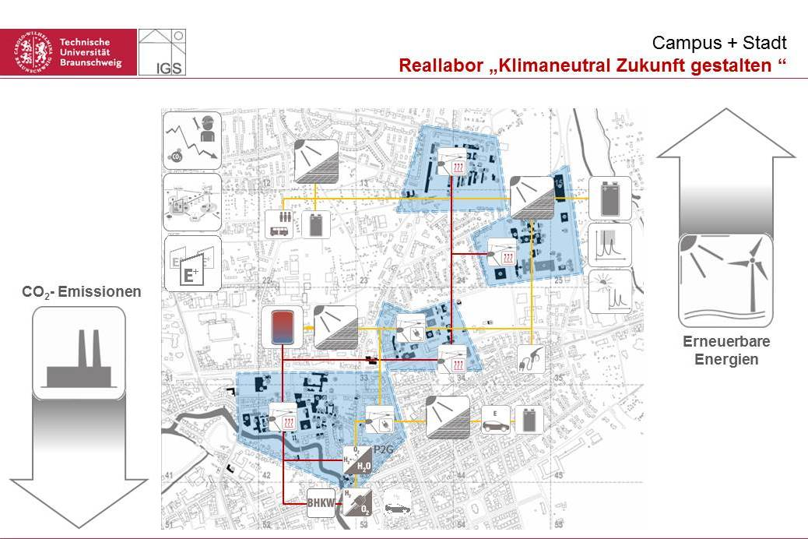
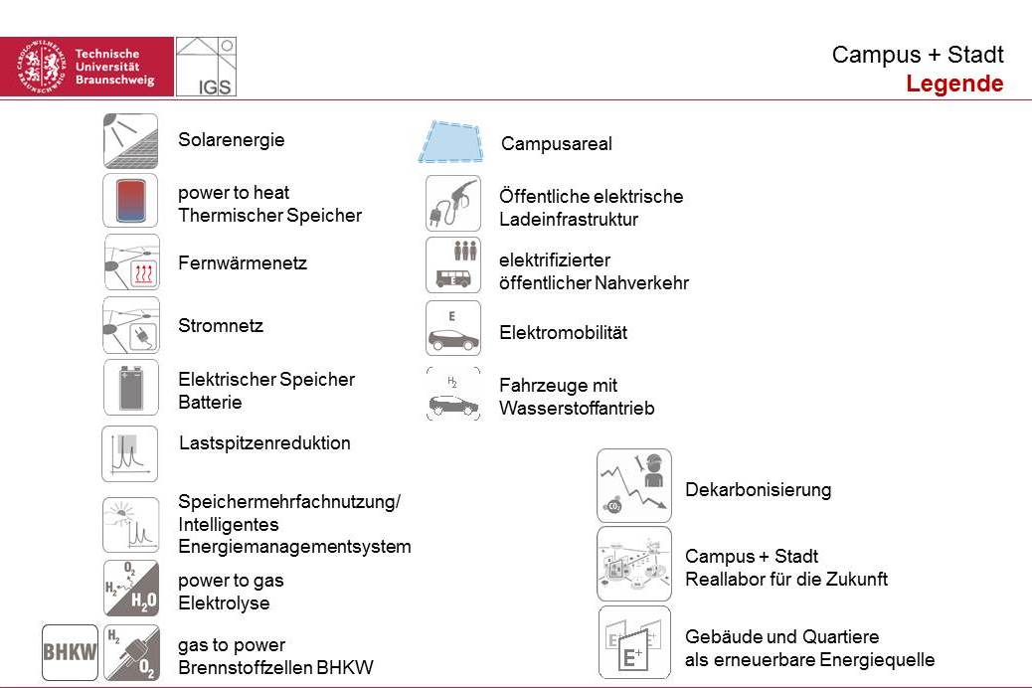
Quelle: IGS/TU Braunschweig

